昌江区交通局部门2020年度部门决算

目 录

第一部分 昌江区交通局部门概况
一、部门主要职责
二、部门基本情况
第二部分 2020年度部门决算表
一、收入支出决算总表
二、收入决算表
三、支出决算表
四、财政拨款收入支出决算总表
五、一般公共预算财政拨款支出决算表
六、一般公共预算财政拨款基本支出决算表
七、一般公共预算财政拨款“三公”经费支出决算
表
八、政府性基金预算财政拨款收入支出决算表
九、国有资本经营预算财政拨款支出决算表
十、国有资产占用情况表

第三部分 2020年度部门决算情况说明
一、收入决算情况说明
二、支出决算情况说明
三、财政拨款支出决算情况说明
四、一般公共预算财政拨款基本支出决算情况说明
五、一般公共预算财政拨款“三公”经费支出决算
情况说明
六、机关运行经费支出情况说明
七、政府采购支出情况说明
八、国有资产占用情况说明
九、预算绩效情况说明
第四部分 名词解释

第一部分 昌江区交通局部门概况

一、部门主要职能
（一）基本情况。
1．主要职能：
（一）贯彻执行国家和省有关交通运输的法律法规和政策，拟订有关地方性政策措施。在全区经济社会发展总体规划的框架内，拟订全区公路、水路等行业规划、政策、标准并组织实施。指导公路、水路行业有关体制改革工作。
(二)承担公路、水路运输体系的规划协调工作，在全区经济社会发展总体规划的框架内，组织编制公路、水路运输体系规划，指导公路、水路运输枢纽管理。参加拟订物流业发展战略和规划，拟订有关具体办法并监督实施。
(三)承担道路、水路运输市场监管责任。组织制定道路、水路运输有关具体办法和运营规范并监督实施。指导城乡客运及有关设施规划和管理工作，指导出租汽车行业工作，负责汽车运输、船舶运输等有关管理工作。负责水上运输的行业管理，承担水上交通安全监管责任。
(四)负责提出公路、水路固定资产投资规模和方向、区财政性资金安排意见，按区政府规定权限审批、核准全区规划内核年度计划规模内固定资产投资项目。拟订公路、水路有关规定政策并监督实施，提出有关财政、土地、价格等政策建议。
(五)承担公路、水路建设市场监管责任。拟订公路、水路工程建设相关政策、制度和技术标准并监督实施。组织协调公路、水路有关重点工程建设和工程质量、安全生产监督管理工作，指导交通运输基础设施管理和维护，承担有关重要设施的管理和维护。
（六）指导公路、水路行业安全生产和应急管理工作。按规定组织协调重点物质运输和紧急客货运输。指导交通运输信息化建设，监测分析运行情况，开展相关统计工作，发布有关信息。指导公路、水路行业环境保护和节能减排工作。
（七）承担交通战备及国防动员有关工作。
（八）负责局机关及下属单位人事管理、劳动工资、机构编制管理，指导系统内党的基层组织建设、群团工作、精神文明建设、社会治安综合治理、离退休人员的管理工作。负责区交通系统内国有资产的经营管理，指导交通企业依法自主经营。
（九）负责公路、水路国际合作，开展与港澳台地区的交流与合作。
（十）负责协调区域内的铁路建设相关工作。
(十一)承办区政府交办的其他事项。
二、部门决算单位构成
纳入本套部门决算汇编范围的单位共 3个。包括：交通运输局、公路运输管理所、。区交通局8人，其中，4人退休，港航所7人，运管所8人。

- 2020年度部门决算表

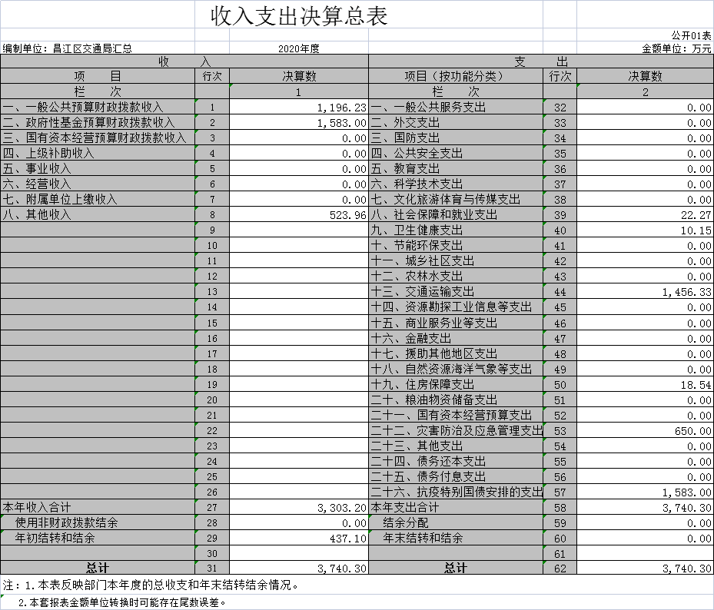

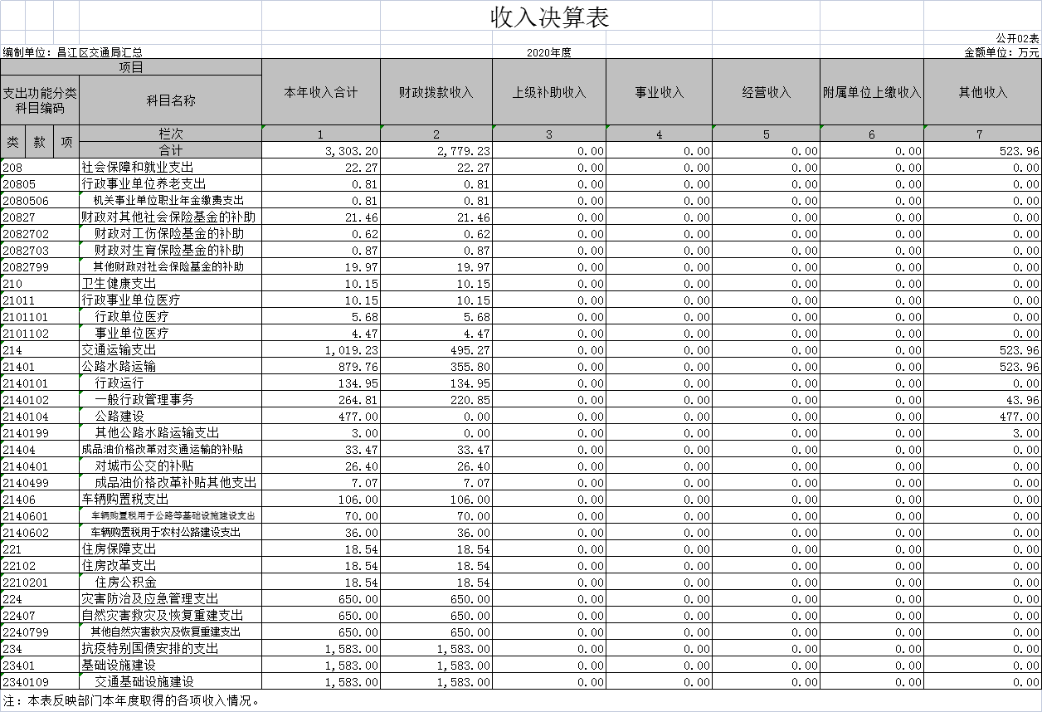

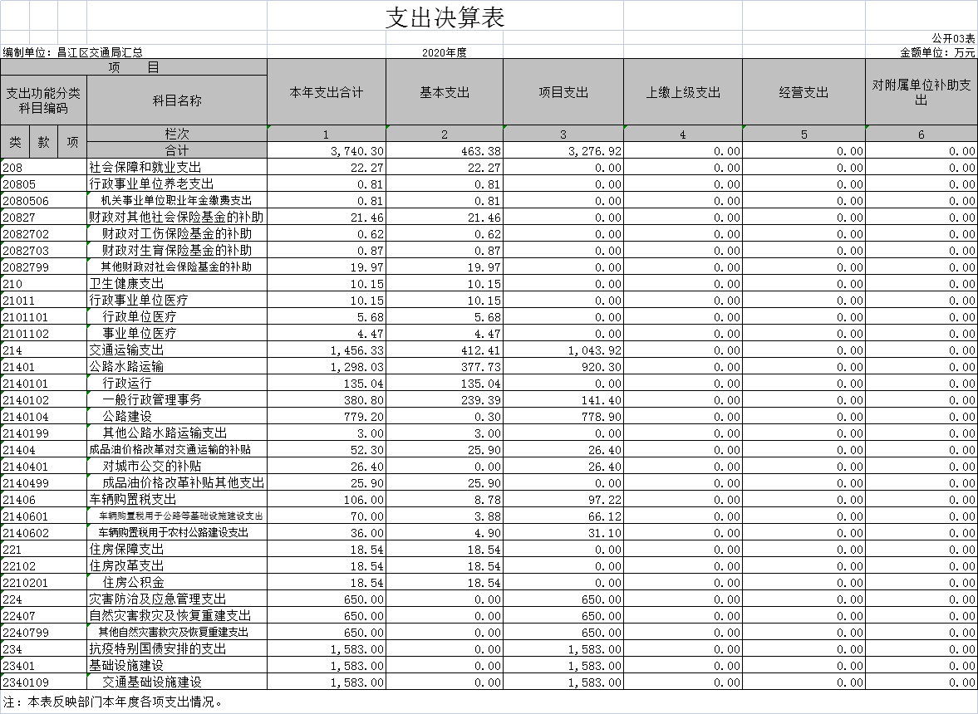

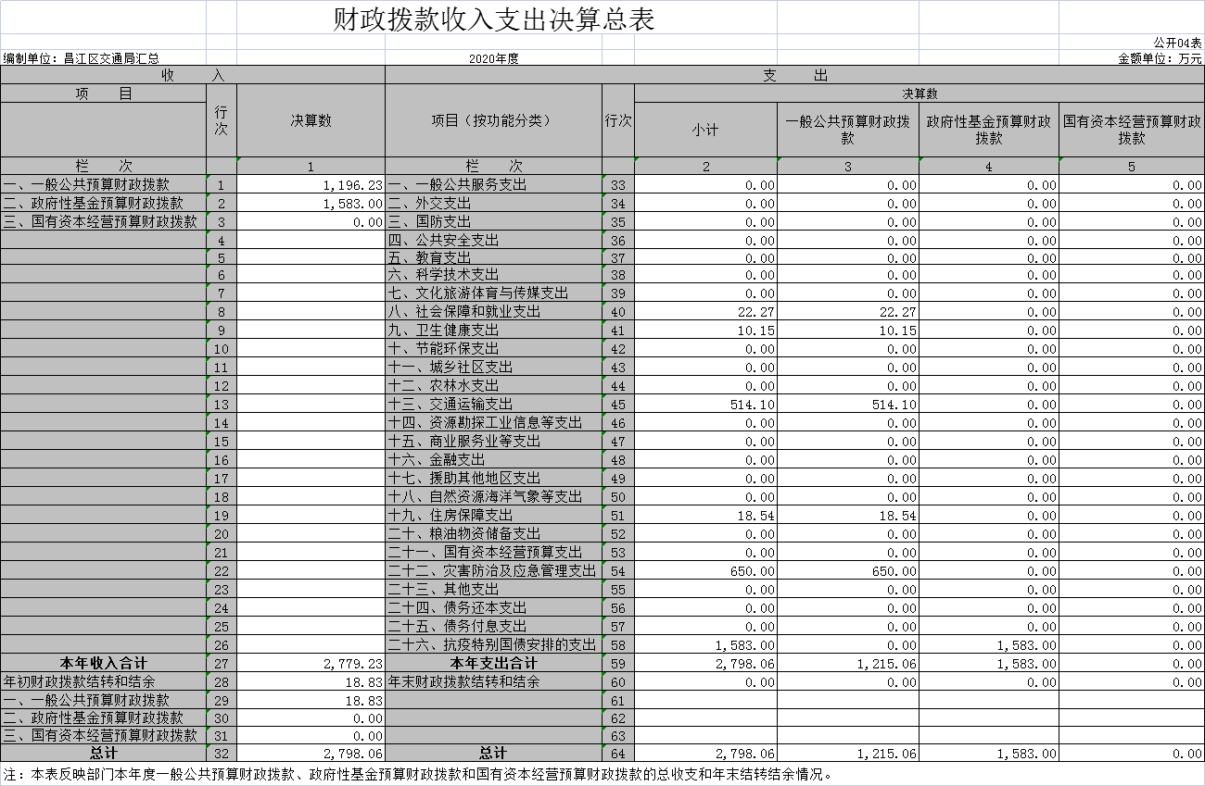
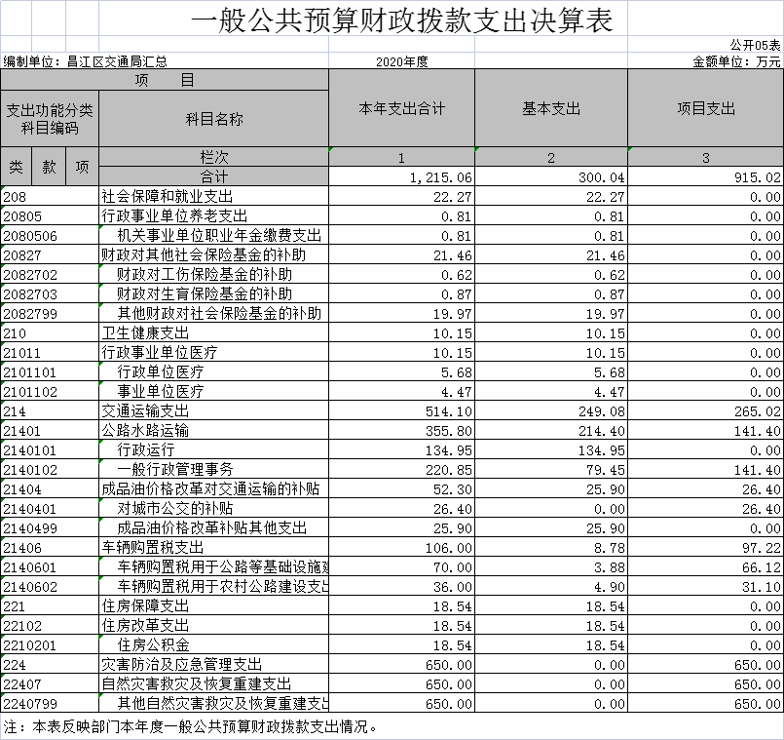

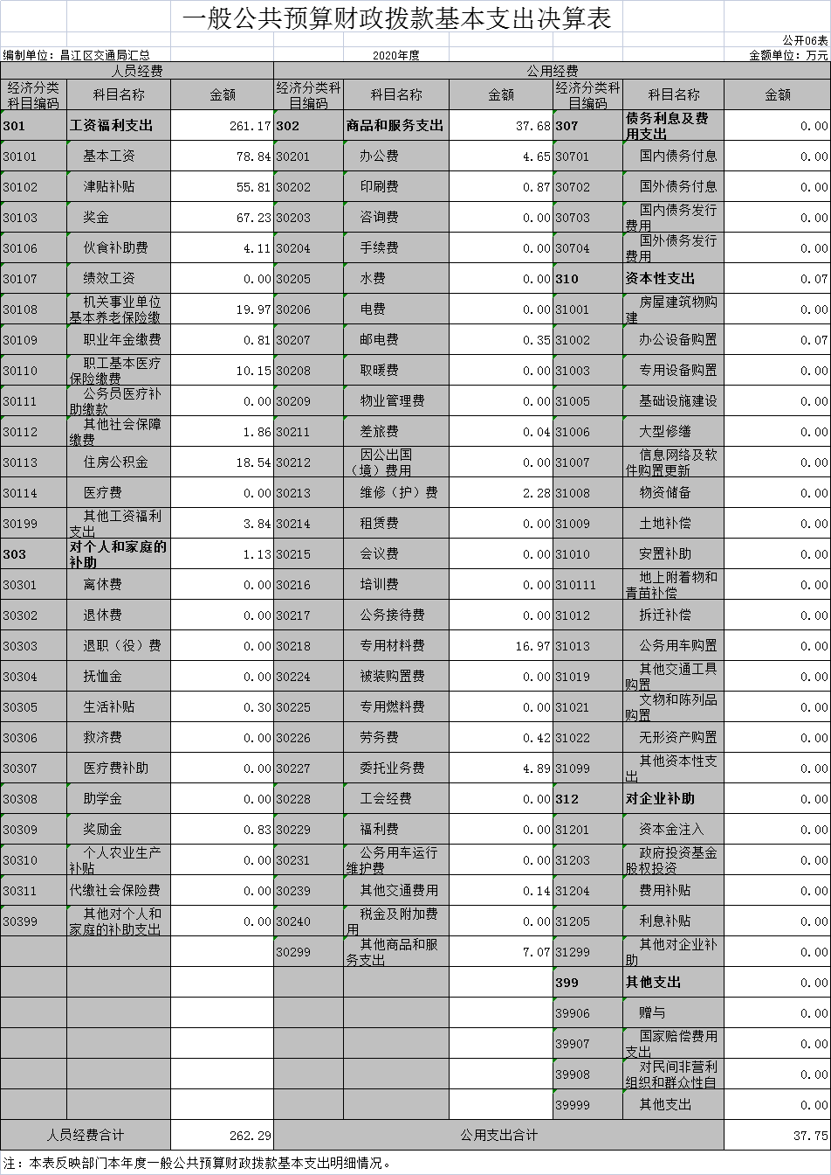
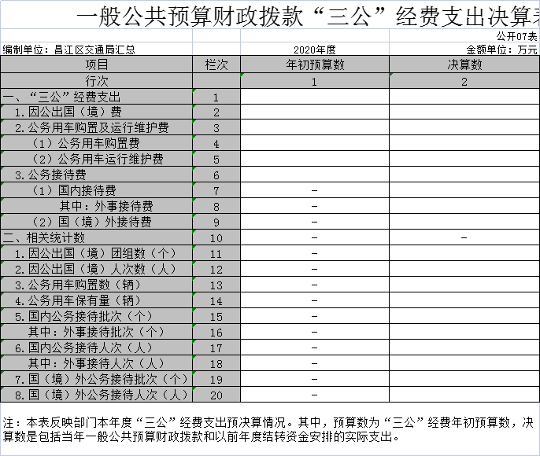

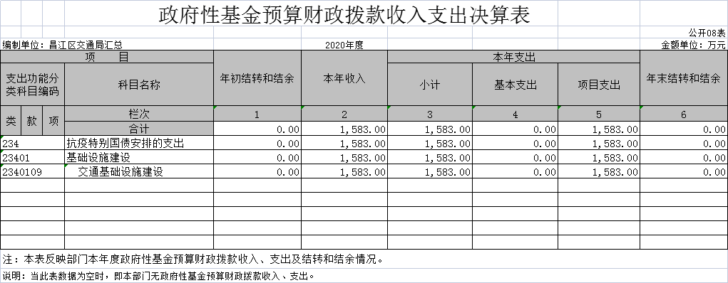

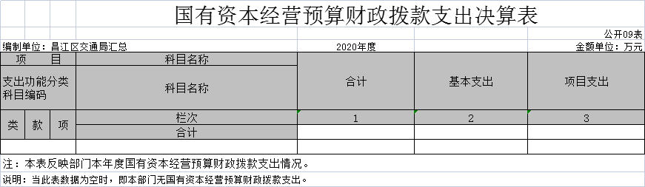
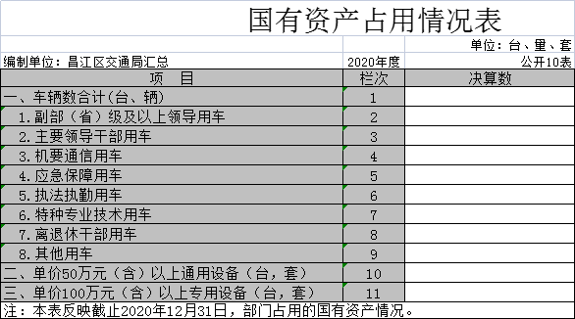

第三部分 2020年度部门决算情况说明

一、收入决算情况说明
本单位2020年度收入总计3740.30万元，其中年初结转和结余437.10万元，较2019年增加1005.91万元，增加152.99 %；本年收入合计3303.2万元，较2019年增加1009.91万元，增长222.30%，主要原因是：2020年中央拨入抗疫国债资金。
本年收入的具体构成为：财政拨款收入2779.23万元，占73.09%；事业收入0 万元，占0%；经营收入0万元，占0%；其他收入523.96万元，占26.91%。
二、支出决算情况说明
本部门2020年度支出总计3740.3万元，其中本年支出合计 3740.3万元，较2019年增加106.89元，增长51.98%，主要原因是：项目支出增加及人员增资；年末结转和结余0万元，较2019年减少55.26万元减少78.58%，主要原因是：财政收回存量资金。本年支出的具体构成为：基本支出292.75万元，占26.34%；项目支出3276.92万元，占73.66%；经营支出0万元，占0%；其他支出（对附属单位补助支出、上缴上级支出）0 万元，占0%。
三、财政拨款支出决算情况说明
本部门2020年度财政拨款本年支出年初预算数为236.49万元，决算数为3740.3万元，完成年初预算的1165.35%。其中：
（一）社会保障和就业支出年初预算数为24.68万元，决算数为22.27万元，完成年初预算的123.62%，主要原因是：人员编制变动。
（二）医疗卫生与计划生育支出年初预算数为9.53万元，决算数为10.15万元，完成年初预算的133.57%，主要原因是：人员编制变动。
（三）交通运输支出年初预算数为182.42万元，决算数支出为1456.33万元，完成年初预算的1651.65%，主要原因是：公路基建项目资金大幅度投入。
（四）住房保障支出年初预算数为15.81万元，决算数支出为18.54万元，完成年初预算的108.31%，主要原因是：人员编制的变动。
（五）抗疫特别国债安排的支出年初预算为0万元，决算数支出为1583万元，完成年初预算的0%，主要原因是：抗疫特别国债安排公路基建。
四、一般公共预算财政拨款基本支出决算情况说明
本部门2020年度一般公共预算财政拨款基本支出300.04万元，其中：
（一）工资福利支出261.17万元，较2019年增加18.21万元，增长13.79%，主要原因是：人员增资及经济科目调整。
（二）商品和服务支出37.68万元，较2019年增长14.39 万元，增长35.62%，主要原因是：人员调动。
（三）对个人和家庭补助支出1.13万元，较2019年减少0.23万元，减少6.95%，主要原因是：会计经济科目调整。
（四）资本性支出3.82万元，较2019年增加2.73万元，增加50.80%，主要原因是：2019年未购置固定资产。
五、一般公共预算财政拨款“三公”经费支出决算情况说明
本部门2020年度一般公共预算财政拨款“三公”经费支出年初预算数为6.5万元，决算数为0万元，完成预算的0%，决算数较2019年减少0万元，减少0%，其中：
- 因公出国（境）支出年初预算数为 0万元，决算数为 0万元，完成预算的0%，决算数较2019年减少0万元，下降0%。决算数较年初预算数减少的主要原因是：2020年未发生因公出国费用。
（二）公务接待费支出年初预算数为4.5万元，决算数为0 万元，完成预算的0%，决算数较2019年减少0万元，减少0%。决算数较年初预算数增加的主要原因是：贯彻中央八项规定，减少开支，例行节俭。
（三）公务用车购置及运行维护费支出0万元，其中公务用车购置年初预算数为0万元，决算数为0万元，完成预算的0%，决算数较2019年增加（减少）0万元，增长（下降）0%。决算数较年初预算数增加（减少）的主要原因是：无公务用车购置及运行维护费；公务用车运行维护费支出年初预算数为0万元，决算数为0万元，完成预算的0%，决算数较2019年减少0万元，下降0%。决算数较年初预算数减少的主要原因是：公车改革已基本完成。

六、机关运行经费支出情况说明
本部门2020年度机关运行经费支出37.68万元，较年初预算数减少6.21万元，减少5.92%，主要原因是：厉行节俭。
七、政府采购支出情况说明
本部门2020年度政府采购支出总额3.82万元，其中：政府采购货物支出0万元、政府采购工程支出0万元、政府采购服务支出3.82万元。授予中小企业合同金额0万元，占政府采购支出总额的0%，其中：授予小微企业合同金额0万元，占政府采购支出总额的0%。
八、国有资产占用情况说明。
截止2020年12月31日，本部门共有车辆0辆，其中，副部（省）级及以上领导用车0辆、主要领导干部用车0辆、机要通信用车0辆、应急保障用车0辆、执法执勤用车0辆、特种专业技术用车0辆、其他用车0辆；单位价值50万元以上通用设备0台（套）；单位价值100万元以上专用设备0台（套）。
九、预算绩效情况说明

根据预算绩效管理要求，我部门组织对2020年度一般公共预算项目支出全面开展绩效自评，其中，一级项目5个，共涉及资金69.1万元，占一般公共预算项目支出总额的8.25%。
部门决算中项目绩效自评结果。
“贫困村的公路”项目绩效自评综述：根据年初设定的绩效目标，项目绩效自评得分为100分。项目全年预算数为15万元，执行数为15万元，完成预算的 100 %。主要产出和效果：农村公路项目完成改造后，对改善沿线的交通条件发挥了重要的作用，原来路面多在4.5米以内，不便会车且常出现事故，实施窄路加宽工程后，将存在危险的乡村道进行拓宽硬化，解除、降低交通事故，并对农村客运站点配套建设提供了保障。发现的问题及原因：通过此次专项绩效评估，认为现有评估指标系统特别是指标设置与考核标准可根据工作实际进一步改进和完善。下一步改进措施：进一步改进和完善指标设置与考核标准。
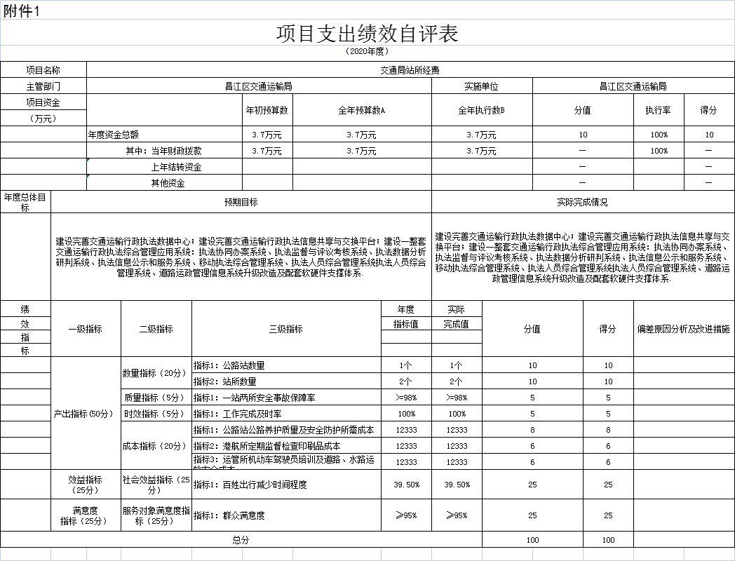
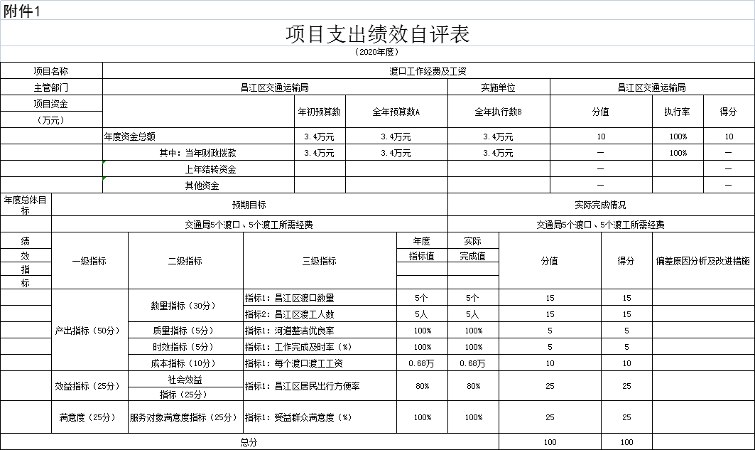

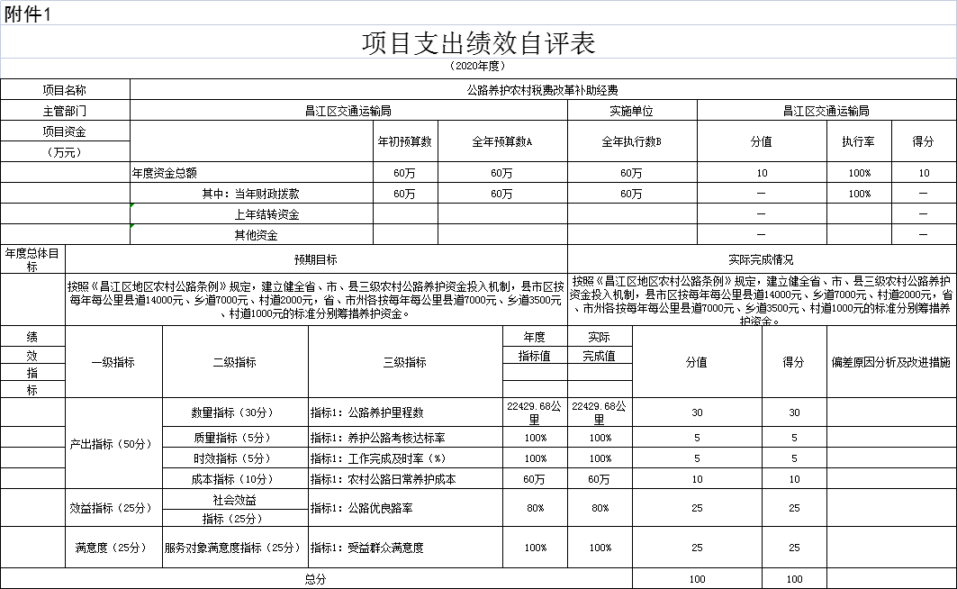
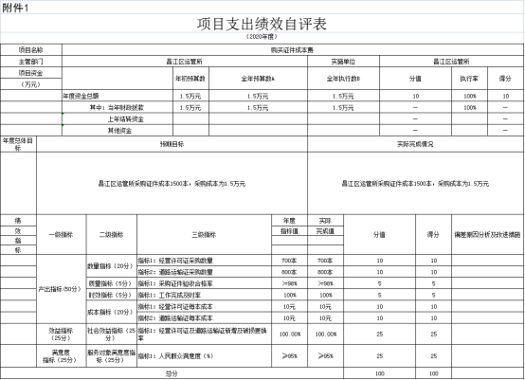
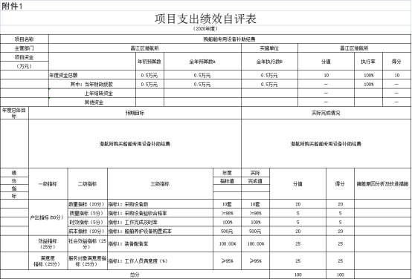
第四部分 名词解释

（一）(代码：2140101)交通运输支出——公路水路支出——行政运行：反映昌江区交通局的基本支出。
（二）(代码：2140102)交通运输支出——公路水路支出——一般行政管理事务：反映昌江区交通局未单独设置项级科目的其他项目支出（包括公车补贴）
（三）(代码：2140104)交通运输支出——公路水路支出——一公路基建：反映昌江区交通局公路基建方面的支出。
（四）(代码：2082799)社会保障和就业支出——财政对其他社会保险基金的补助——其他财政对社会保险基金的补助：反映昌江区交通局为职工缴纳的养老保险缴费。
（五）(代码：2081101)医疗卫生和计划生育支出——行政事业单位医疗——行政单位医疗：反映昌江区交通局为在职职工以及离退休人员缴纳的基本医疗保险。
(六)(代码：2210201)住房保障支出——住房改革支出——住房公积金：反映昌江区交通局为在职职工缴纳住房公积金。
二、经济科目说明
（一）（代码：301）工资福利支出：反映昌江区交通局按规定开支的在职职工以及编制外聘用人员的各类劳动报酬，以及为上述人员缴纳的各项社会保险缴费（不包括住房公积金缴费）。
（二）（代码：302）商品和服务支出：反映昌江区交通局购买商品和服务的支出，不包括购买固定资产，包括购买办公用品、印刷，差旅、会议、培训等支出。
（三）（代码：303）对个人和家庭的补助支出：反映昌江区交通局用于对个人和家庭的补助支出，包括离退休费（退休费发至5月份），抚恤金、生活补助、住房公积金缴费，奖励金等支出。
（四）（代码：310）其他资本性支出：反映昌江区交通局购买固定资产以及装修会议室等支出。
三、“三公”经费支出：反映昌江区交通局2020年度“三公”经费开支情况，包括出国出境费、接待费、公务用车运行维护费。
四、机关运行经费：反映昌江区交通局2020年度机关日常运行经费开支，包括办公费、印刷费、差旅费、公车补贴、零星会议费、培训费、办公用品购置等。

